**Задание на 23.01.2023г.**

**Группа**: «Повар-кондитер», ПК, 4 курс

**Дата:** 23.01.2023.

**Дисциплина:** МДК 05.02. «Процессы приготовления, подготовка к реализации хлебобулочных, мучных кондитерских изделий разнообразного ассортимента»

**Тема занятия:** Приготовление пряничного теста и изделий из него, оформление и роспись пряников.

**ФИО преподавателя:** Каратаева Наталья Дмитриевна

**Тип занятия:** Изучение новой темы

**Вид занятия:** Дистанционное обучение с элементами обратной связи.

**Форма урока:** дистанционная, индивидуальная работа с материалами темы

# Необходимое оборудование и материалы для дистанционного урока:

* Компьютер, ноутбук, телефон с выходом в интернет на дому

**Технологии, методы:**

1. Информационно-коммуникационные технологии.
2. Дистанционные образовательные технологии.
3. Метод самостоятельной работы

**Здравствуйте студенты группы ПК -4!**

Прошу внимательно изучить материал по данной теме, сделать опорный конспект. Отправляем фото отчеты выполненных работ на эл. адрес: [natalya.carataewa@yandex.ru](mailto:natalya.carataewa@yandex.ru), чат в социальной сети «В Контакте»

*\*Приложение – презентация по теме.*

*Пряничное тесто (полуфабрикат).*

Мука 1000, сахар-песок 300, вода 200, патока 100, мед 100,яйца или меланж 100, масло или маргарин 100,аммоний углекислый 8, соль 4, сухие пряности 4, сахар для жженки 50.

*Приготовление теста сырцовым способом.* Тесто, приготовленное сырцовым способом, имеет рыхлую и в то же время вязкую консистенцию благодаря большому содержанию сахара, меда, па токи. В дежу тестомесильной машины закладывают продукты в следующем порядке: сахар-песок или сахарный сироп, вода, жженка, мед, патока или инвертный сироп, меланж или яйца и все хорошо перемешивают в течение 6—10 мин. Сахар растворяется в жидкости и равномерно распределяется в смеси. Чем выше температура, при которой замешивается тесто, тем меньше время замешивания, иначе может получиться затянутое тесто. После перемешивания сырья в дежу машины добавляют мелко растертые пряности, соду, растворенный в воде аммоний, размягченное масло или маргарин и муку. Замешивают тесто в течение 10—15 мин в зависимости от количества теста и температурных условий помещения. Готовое тесто —однородная масса вяжущей незатянутой консистенции; температура его не выше 20°С. При пониженной влажности пряники получаются необтекаемой формы, а при повышенной расплываются и имеют плохой подъем (рис. 10). Можно замешивать тесто вручную. При изготовлении небольших порций теста муку просеивают на стол (6—8% муки оставляют для подпыла), смешивают ее с разрыхлителями и придают ей форму

воронки, в которую вливают подготовленную жидкость, после чего добавляют размягченное масло. Муку перемешивают к центру, перемешивая с жидкостью. Когда часть муки (примерно 50%) соединяя ее с жидкостью, быстрыми движениями замешивают всю муку до тех пор, пока тесто не приобретет однородную консистенцию.

*Приготовление пряничного теста заварным способом****.*** Процесс приготовления этого теста состоит из трех стадий: заваривания муки в сахаро-медовом, сахаропаточном или сахаромедопаточном сиропе; охлаждения заварки; замеса заварки со всеми остальными видами сырья, предусмотренными рецептурой. Заваривают муку в открытом варочном котле. Для этого загружают сахар, патоку, вливают воду и при перемешивании продуктов нагревают котел до 70-75°С до полного растворения сахара. Прозрачный сироп процеживают через сито в дежу тестомесильной машины, охлаждают его до температуры не ниже 68°С, постепенно добавляют просеянную муку и быстро перемешивают. Если сироп  
охлажден до более низкой температуры, качество пряников ухудшается. При заваривании муки происходит частичная клейстеризация крахмала, поэтому пряники дольше сохраняются в свежем виде. Муку замешивают с горячим сиропом как можно быстрее (10—12 мин), так как при продолжительном соприкосновении неразмещенной муки с горячим сиропом могут образоваться комки.

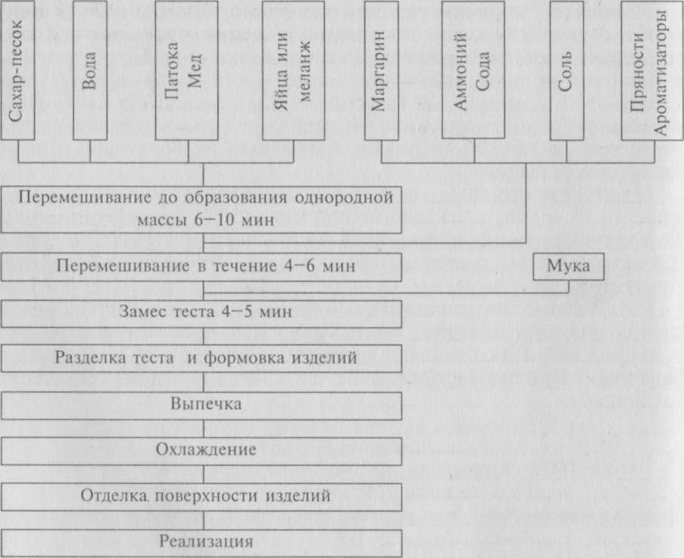

Если по рецептуре предусмотрено много яиц и масла, то заваривают часть муки, а оставшуюся муку используют при замесе теста, оставляя 6-8% для подпыла. Охлаждают заварку в ларях или противнях, куда тесто укладывают пластами и смазывают растительным маслом или пересыпают крошками, чтобы не образовалась монолитная масса. Заварное тесто охлаждают до 25—27°С. Без предварительного охлаждения замешивать тесто нельзя, так как оно теряет свойства, пряники получаются плотные, необтекаемой формы, разрыхлители и ароматические вещества испаряются. После охлаждения заварное тесто замешивают, соединяя с остальными продуктами, предусмотренными по рецептуре, и вымешивают до получения однородной консистенции в течение 30—40 мин. Тесто должно быть равномерно перемешенным, сметанообразной консистенции. При меньшем времени замеса изделия получаются с плотной структурой. Можно приготовить тесто полузаварным способом. Для этого берут 80% нормы воды температурой 70°С, добавляют сахар, маргарин и подогревают до 90°С, тщательно перемешивают, постепенно засыпая 45% муки. Продолжают перемешивать еще 6—8 мин. Эту массу охлаждают до 25°С. В оставшейся воде растворяют мед, аммоний, соду, соединяют с охлажденной массой, добавляют яйца и оставшуюся муку. Тесто перемешивают в течение 10 мин и разделывают.

Пряники получаются плотными, если они были приготовлены из крепкого теста или в тесто было добавлено мало разрыхлителей. Из теста слабой консистенции, а также при низкой температуре выпечки получаются расплывчатые изделия. Жесткие, резинистые изделия получаются из теста с небольшим содержанием сахара в результате длительного замеса и повышенной температуры теста.

*Формование и выпечка изделий из пряничного полуфабриката.*

Готовое тесто массой 5—6 кг выкладывают на сильно подпыленный мукой стол, проминают его и придают продолговатую форму. Пласт постепенно раскатывают гладкой деревянной скалкой в разные стороны, периодически подпыливая мукой, до толщины 8—10 мм. Пласт должен быть равномерно раскатан, иначе изделия будут различной толщины и неравномерно пропекаться. Перед тем как формовать изделия, производят пробную формовку в разных местах пласта для определения равномерности его раскатки. Рисунок на поверхность пласта наносят зубчатой или гофрированной скалкой. Для формования изделий используют различные приспособления в виде металлических выемок, представляющих собой конусообразные ободки с заостренными краями, по форме соответствующие вырабатываемым изделиям. Применяют деревянные формы с выгравированным на доске рисунком или надписью. Если изделиям необходимо придать определенные очертания и на поверхность нанести рисунок, используют деревянные формы в сочетании с металлическими выемками. Из раскатанного пласта теста ножом, дисковыми резцами или при помощи выемок формуют изделия.

Выемкой нажимают на пласт теста пять-шесть раз, отделяя от него кусочки определенной формы, и раскладывают их ровными рядами на листы для выпечки. Выемку периодически погружают в муку, это исключает прилипание к ней теста. Перед укладкой на листы муку с изделий сметают щеточкой. Для коврижек и батонов тесто раскатывают в пласт толщиной соответственно 12 и 8 мм. Пласт должен соответствовать размерам листа для выпечки. Батоны режут ножом или дисковым резцом на куски соответствующего размера прямоугольной формы. После раскатки пласт теста для коврижек укладывают на лист, предварительно смазанный растительным маслом или подпыленный мукой.

Поверхность изделия смачивают холодной водой и прокалывают в нескольких местах ножом во избежание вздутий.

Штучные изделия из крутого теста укладывают на сухие листы, из слабого теста — на листы, подпыленные мукой или смазанные маслом. На изделиях, прилипших к листам, образуются пустоты, и донышки получаются рваными. Если изделия смазывают перед выпечкой яйцом, то для того чтобы они при смазке не сдвинулись, их укладывают на листы, смазанные смесью жира с теплой водой. Поверхность изделий некоторых сортов перед выпечкой посыпают сахаром, крошкой, рублеными орехами или миндалем, украшают изюмом, цукатами или ядрами орехов.

Пряники выпекают при 200-240°С в течение 10—15 мин сразу же после разделки, а коврижку и мятные пряники при 190—210°С. Режим и продолжительность выпечки зависят от толщины изделий. Чем больше толщина выпекаемых изделий, тем ниже температурный режим и продолжительнее выпечка. При высокой температуре выпечки быстро образуется корочка, которая будет препятствовать удалению влаги из мякиша. После выпечки изделие сядет под тяжестью сырого мякиша. Низкая температура в печи делает изделия расплывчатыми от избытка сахара.  
Своевременное образование корочки сохраняет форму пряника. После выпекания пряники, смазанные яйцом, для получения лучшего блеска протирают несколько раз мягкой щеточкой. Пряники можно заглазировать сахарным сиропом. Для этой цели используют котлы вместимостью от 3 до 5 л. Охлажденные изделия заливают предварительно приготовленным сахарным сиропом температурой 85—90°С. Пряники перемешивают с сиропом деревянной веселкой в течение 1—2 мин, а затем выгружают на решета в один ряд и подсушивают.

Требования к качеству: тесто пористое, хорошо пропеченное, без «закала»; изделия правильной формы, с красиво отделанной поверхностью, с ярко выраженным ароматом.

*Ассортимент изделий из пряничного теста.*

Изделия из пряничного теста отличаются разнообразной формой и содержат большое количество сахара и различных пряностей, придающих им особый аромат. Смесь пряностей, добавляемая к пряничному тесту, называется «букет», или «сухие духи». В нее входят (в %): корица 60, гвоздика — 12, перец душистый — 12, перец черный — 4, кардамон - 4, имбирь — 8. Кроме пряников, из , этого теста выпекают коврижки, прослаивая их фруктовой начинкой или вареньем. Иногда вместо сахара в тесто кладут искусственный мед или инвертный сироп, часть пшеничной муки (50%) заменяют ржаной. I Это улучшает качество пряников, уменьшает их усушку при длительном хранении благодаря повышенной гигроскопичности этих продуктов. Разрыхляют тесто химическими разрыхлителями, так как большое содержание сахара и малая влажность препятствуют развитию дрожжей. Приготовляют тесто двумя способами: сырцовым и р заварным. При заварном способе часть муки перед замесом теста заваривают.















**Роспись пряников сахарной глазурью**

